**品味生活**

Life was like a box of chocolates. You never know what you’re going to get.

-Forrest's mom.

像我一样的人很多吧，走出校园，对外面的一切都充满了好奇。就像大一入校报到一样，对大学生活满怀期待。心想，终于摆脱了熬人的高考，父母的唠叨，我终于自由了。但自由并不意味着随心所欲，相反自由意味着自立、自强；自由意味着责任、担当。空闲之余，和大学的好友简单地交流过。大家的状态不是都好，但也不是都坏。总体来讲，大家都还处在学生向职业人的过渡期。但从交流中我可以感觉到，大家都成长了。

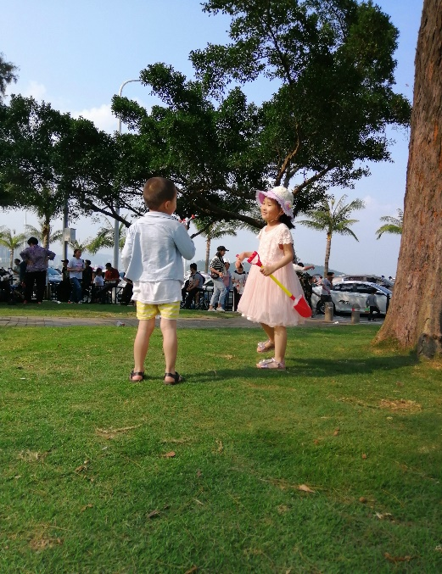新的城市，新的环境，新的角色，我们每个人努力适应着新的一切。每天在宿舍和公司之间穿梭，每个人的心里都藏着不想说的酸楚。偶尔约三两好友，炒个小菜，喝点小酒，诉说着心底的不快，谈论着生活的不易。生活就是你刚写好的一个Demo，点击运行按钮，满屏的bug。心里一惊，你默默地念了句“卧槽”。看着漫天飞的bug,你像泄了气的皮球，索然无味。如果你加个断点调试一下，也许只是漏写了一个分号。加断点，接着debug，直到Demo正常运行。后期再不断地添加新的功能，维护写好的Demo。弄不好有一天，你的Demo就可以上线盈利了。

快乐小孩

一个人在这个城市打拼了五年，周围的同事也都渐渐地组建了自己的家庭。你在父母的张罗下，也忙着自己人生中的一件大事。周末，你去看房子，相中了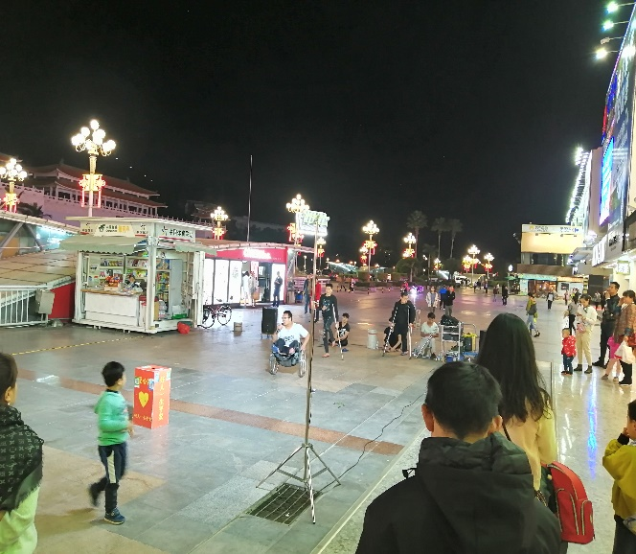一处，对你来说房价无异于是一座大山，可是你没得选，新建的家庭需要一个温馨的小窝。你咬着牙用自己攒了5年的积蓄交了首付，每个月还要拿出工资的大半去交给银行。要强的你，从没和家里人通过气，但这其中的滋味你最清楚。你省吃俭用，你不敢生病。你想通过跳槽来实现加薪以解决目前的窘境，但是没有拿得出手的底牌给面试官。顿时觉得：生活好难。改变不了的，你要慢慢地接受。掌握在自己手里的，你要慢慢去改变它。退一步讲，自己不是也凭着努力，买了房子，组建了一个小家。当下的任务：用下一个5年让自己慢慢摆脱窘境。

夜幕下的演唱

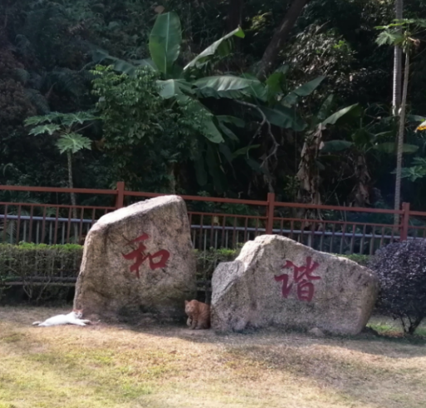你一向待人温和，处事稳重。早上刚刚上班，你却暴跳如雷，拍起桌子破口大骂。原来，你被客户的无厘头搞崩了。自己的一再忍让换来的却是继续的胡搅蛮缠。你想把客户关进小黑屋，让客户好好反省，可是不能。冷静下来，还是要继续解决问题，满足客户需求。其实，细想一下。一年365天，如果和客户见面的时间不超过30天，那就犯不着因为无厘头的客户置气。如果150天里自己都要处理客户的无厘头，那就想想是否要斩掉这个客户，因为他不值得浪费这么多。

阳光下的猫

忙碌了一上午，等中午吃完饭，可以休息一下。你拿出手机，在窗口之间来回切换。突然，你看到一条“某某公司员工因加班猝死”的消息。不巧的是，前几天你刚刚看到关于网易和华为员工的新闻。网易员工莫名被裁，华为工作十年员工维权失败被公司送进看守所。放下手机的你，陷入沉思。华为和网易不都是IT巨头么，却也有着它们的不和谐。想想如果在某一天的早上，自己接到通知被辞退了，该怎么办。我目前想到的最好的法子就是完成自己手头的工作，即使是在离职的前一天。做好自己的事，不和谐的事就不会找上你。每天网络上都会有这样或者那样的新闻，但是你有没有想过，这些你看到的真实性有多少。看到的你是随大流，还是认真想过。每个人每天都在被动地接受着外界的一些东西，你是一股脑的收下，还是经过筛选才留下的。

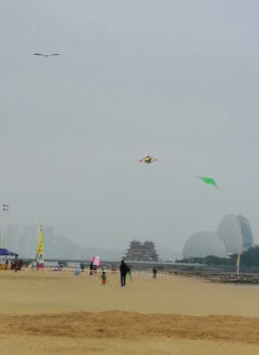生活不只有糟心事，生活的大部分是美好的东西。生活是退休老人的晨练；生活是宝宝的第一声爸爸；生活是阳光下的两只猫；生活是有朋自远方来最美的微笑；生活是努力生存人们的演唱会；生活是球场上的声声喝彩；生活是和菜市场大妈的讨价还价；生活是柴米油盐酱茶醋。看，沙滩上一个小姑娘欢快地追着风筝跑，不远处的爸爸一边看着女儿，一边牵着手里的线，脸上露出开心的笑容。小时候，爸爸是线，牵着你第一次飞翔；长大了，爸爸是风，载着你去更广的远方。瞧，马路上一位中年人推着老父亲缓缓走过，看人来人往，闻鸟语花香。老父亲讲述着自己孩童时的故事，仿佛在感叹人生如梭。满满地，两人淡出了视线。

一次我在刷微博的时候，看到郭德纲采访时说的一段话，感触良多分享给大家。他说：人活的明白需要经历，三岁经历一件事就明白了，活到九十五还没经历这个事他也不明白了。从小娇生惯养，没什么人跟他说过什么话。六十五岁走在街上谁瞪他一眼当时就猝死。从出生一天挨八个巴掌，活到二十五岁，铁罗汉、活金刚一样什么都不在乎。所以吃亏要乘早，一帆风顺不是好事。我挺厌恶那种人的，不明白任何情况就劝你一定要大度的人，这种人你要离他远一点，因为雷劈他的时候会连累到你。

小时候，奶奶常常告诉我，坏的时候穷着过，好的时候富着过；长大了，奶奶又对我说，一个人在外边要富着过，有困难了给我打电话，奶奶有钱。渐渐地，我好像明白了老人家的话。

独自在异乡的打拼不容易：陌生人，累的时候就歇一歇，不累的时候就用力去拼。人生实苦，但请你足够相信！

年关在即，愿陌生的你，平安回家，鼠春大吉。己亥年腊月十五。